Programación Avanzada · Práctica de laboratorio
CI/CD con Firebase Hosting y hardening de headers HTTP
Preview channels por Pull Request, despliegue a producción, rollback y seguridad del lado del servidor de contenido estático.
Dato | Detalle
Duración | 60 minutos en clase + ~20 minutos de preparación previa (obligatoria)
Modalidad | Individual o en parejas (un repo y un proyecto Firebase por equipo)
Stack | Next.js 16 (export estático) · GitHub Actions · Firebase Hosting
Costo | Cero. Plan Firebase Spark: no requiere tarjeta de crédito
Material | Repo base practica-firebase-cicd (provisto por la cátedra)
Ejes | Despliegue continuo · Infraestructura de entrega · Seguridad web

1. Contexto
Un equipo de desarrollo mantiene un catálogo de cursos hecho con Next.js. Hoy lo publican a mano con firebase deploy desde la computadora de alguien: no hay revisión previa en un entorno real, nadie sabe con certeza qué versión está en producción, y una auditoría de seguridad marcó que el sitio no envía ningún header de seguridad.
Tu trabajo no es programar features: la app ya funciona. Tu trabajo es construir el camino a producción y endurecer lo que se sirve:
- Que cada Pull Request se despliegue automáticamente en una URL de preview aislada, para revisarlo antes de mergear.
- Que lo que llega a main se publique en producción sin intervención manual, y que se pueda volver atrás en segundos.
- Que el sitio responda con los headers HTTP de seguridad adecuados y una estrategia de caché coherente.

2. Objetivos de aprendizaje
Al terminar la práctica deberías poder:
- Diseñar un pipeline de CI/CD con entornos efímeros (preview por PR) y un entorno de producción separado.
- Gestionar credenciales de despliegue como secretos del pipeline y razonar sobre sus permisos.
- Garantizar trazabilidad: saber qué commit está desplegado en cada entorno.
- Ejecutar un rollback y distinguir desplegar de liberar.
- Configurar y justificar headers de seguridad (CSP, HSTS, X-Frame-Options, entre otros) y diagnosticar cuando rompen la aplicación.
- Diseñar una estrategia de caché distinta para HTML y para assets versionados.

3. Arquitectura
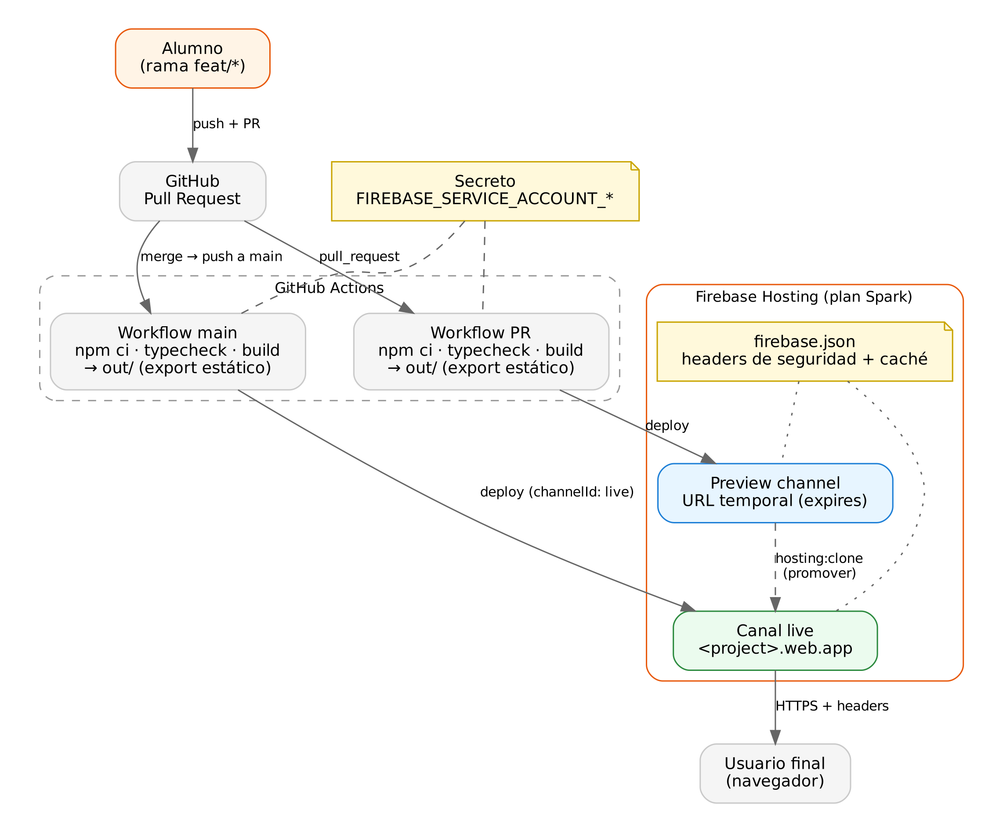
Componentes y responsabilidades:
Componente | Responsabilidad | Dónde está
Next.js con output: "export" | next build genera HTML, JS y CSS estáticos en out/. No hay servidor. | next.config.ts
Workflow de PR | En cada Pull Request: instala, chequea tipos, compila y despliega a un preview channel. | .github/workflows/firebase-hosting-pull-request.yml
Workflow de producción | En cada push a main: mismo build, despliega al canal live. | .github/workflows/firebase-hosting-merge.yml
Service account | Identidad con permiso para desplegar. Su clave JSON vive como secreto de GitHub. | GitHub → Settings → Secrets
Firebase Hosting | CDN global con TLS. Canales: live (producción) y previews con vencimiento. | Consola de Firebase
firebase.json | Qué carpeta se publica, URLs limpias y headers HTTP de cada respuesta. | Raíz del repo
Footer de la app | Muestra commit, rama y fecha de build: así sabés qué versión ves. | app/layout.tsx

4. Preparación previa (obligatoria, antes de la clase)
Sin esto la práctica no entra en 60 minutos. Si algo falla, avisá a la cátedra antes de la clase.
- Tener Node.js 20 o superior y Git instalados, y una cuenta de GitHub.
- Crear un proyecto en la consola de Firebase (plan Spark, sin Google Analytics) y anotar el Project ID.
- Crear tu propio repo en GitHub a partir del repo base (Use this template o subiendo el zip). No trabajes sobre un fork: GitHub no expone secretos a PRs que vienen de forks.
- Clonarlo, ejecutar npm install y npx firebase login.
- Reemplazar REEMPLAZAR-POR-TU-PROJECT-ID en .firebaserc.
- Verificar en local: npm run build y npm run serve; la app tiene que abrir en http://localhost:5000.
- Ejecutar npx firebase init hosting:github y elegir tu repo. Si pregunta por sobrescribir workflows existentes, responder No. Al terminar, confirmar en GitHub que existe un secreto FIREBASE_SERVICE_ACCOUNT_... y anotar su nombre exacto.
- Hacer un primer deploy manual: npx firebase deploy --only hosting y abrir https://<PROJECT_ID>.web.app.

5. Cronograma de la clase
Minuto | Bloque | Actividad
00 – 05 | Introducción | Recorrido por la arquitectura y el repo base.
05 – 10 | Chequeo | Cada equipo confirma que la preparación previa funciona (app online, secreto creado).
10 – 25 | Parte A | Completar los workflows (A1–A3), abrir el primer PR y obtener la URL de preview.
25 – 30 | Parte A | Merge a main, verificar producción y practicar rollback (A6).
30 – 48 | Parte B | Medición inicial, headers de seguridad, CSP y caché, probando en local con el emulador.
48 – 55 | Parte B | Llevar los cambios por PR: validar en preview y publicar en producción (B5).
55 – 60 | Cierre | Puesta en común de los problemas encontrados y entrega.

6. Parte A · Pipeline de CI/CD
Los dos workflows del repo están incompletos a propósito: mientras su trigger sea workflow_dispatch, no corren solos. Buscá los comentarios TODO A? en .github/workflows/.

A1 · Triggers
Configurá el workflow de preview para que se ejecute en cada Pull Request, y el de producción para que se ejecute en cada push a `main`.
Logro: al abrir un PR aparece una ejecución en la pestaña Actions.

A2 · Trazabilidad de la versión
Completá las variables NEXT_PUBLIC_BUILD_SHA y NEXT_PUBLIC_BUILD_REF en ambos workflows usando el contexto de GitHub Actions (las pistas están en los comentarios). Se inyectan en tiempo de build y se ven en el footer de la app.
Logro: el footer del preview muestra el SHA del último commit del PR y el nombre de la rama; el de producción muestra el SHA de main.

A3 · Credenciales y canales
- Usá el nombre exacto del secreto que creó firebase init hosting:github y tu Project ID.
- En el preview, definí un vencimiento con expires (por ejemplo, 3d).
- En producción, definí el channelId que publica en el canal en vivo.
Logro: el bot comenta en el PR la URL del preview; al mergear, el cambio aparece en https://<PROJECT_ID>.web.app.

A4 · Concurrencia (opcional)
Agregá bloques concurrency con criterios distintos: en el preview, un push nuevo al mismo PR cancela el build anterior; en producción, los deploys esperan en fila y nunca se cortan a la mitad.

A5 · Environment de producción (opcional)
Asociá el job de producción a un GitHub Environment production. Explorá en Settings → Environments cómo exigir una aprobación manual antes del deploy.

A6 · Ciclo completo y rollback
- Creá una rama feat/titulo, cambiá el título de app/page.tsx, pusheá y abrí un PR.
- Verificá el cambio en la URL de preview y comprobá que producción no cambió.
- Mergeá el PR y verificá que producción muestre el nuevo título y el nuevo SHA.
- Hacé rollback desde la consola: Hosting → Release history → ⋮ → Rollback. Verificá en el footer que volvió el SHA anterior.
- Bonus: promové un preview a producción sin recompilar con npx firebase hosting:clone <PROJECT_ID>:<CANAL> <PROJECT_ID>:live.

7. Parte B · Hardening de headers HTTP
Todo se configura en la clave hosting.headers de firebase.json; no hay código de backend. El formato es:
"headers": [
{
"source": "**",
"headers": [
{ "key": "X-Content-Type-Options", "value": "nosniff" }
]
}
]

B1 · Medición inicial
Medí producción antes de tocar nada, y guardá la salida:
node scripts/check-headers.mjs https://<PROJECT_ID>.web.app
Medí también con securityheaders.com. Anotá la calificación inicial.

B2 · Headers básicos
Agregá, para todas las rutas, los siguientes headers. Para cada uno vas a tener que justificar en la reflexión qué ataque mitiga:
Header | Pista
Strict-Transport-Security | Obliga a usar HTTPS en visitas futuras. Pensá el max-age.
X-Content-Type-Options | Evita que el navegador "adivine" el tipo de un archivo.
X-Frame-Options | ¿Quién puede embeber tu sitio en un iframe?
Referrer-Policy | Qué parte de tu URL se envía a otros sitios al navegar.
Permissions-Policy | Qué APIs del navegador (cámara, micrófono, ubicación) puede usar la página.

B3 · Content-Security-Policy
Definí una CSP que solo permita recursos del propio sitio. Punto de partida sugerido:
default-src 'self'; script-src 'self'; style-src 'self'; img-src 'self';
object-src 'none'; base-uri 'self'; frame-ancestors 'none'
Aplicala, reconstruí y abrí http://localhost:5000/cursos con DevTools abierto. Algo se va a romper. Esa es la parte central de la práctica:
- Leé los errores de la consola: indican qué directiva bloqueó qué recurso.
- Investigá por qué pasa. Pista: mirá el código fuente del HTML generado en out/cursos.html.
- Corregí la política para que la app vuelva a funcionar con el menor permiso posible, y documentá qué decidiste y qué costo de seguridad tiene.
- No te olvides de la imagen de portada: ¿de qué orígenes viene realmente? Mirá la pestaña Network.

B4 · Estrategia de caché
Configurá Cache-Control para que:
- Los archivos de /_next/static/** (nombres con hash de contenido) se cacheen por un año como inmutables.
- El HTML no quede cacheado sin revalidar (si no, un deploy o un rollback tardaría en verse).

B5 · Validar en preview y publicar
- Llevá los cambios por PR (no directo a main).
- Ejecutá check-headers.mjs contra la URL del preview y verificá que la app funciona ahí.
- Mergeá y repetí la medición en producción. Compará con la medición inicial.
Logro: check-headers.mjs termina con "Todos los controles pasaron" en producción, y el filtro de /cursos y la imagen de portada funcionan.

Desafío extra · CSP sin 'unsafe-inline'
Si para que la app funcione tuviste que permitir 'unsafe-inline' en script-src, intentá eliminarlo. Como no hay servidor, no se puede usar un nonce por request. Explorá la alternativa de hashes ('sha256-...'): ¿cómo los calcularías y en qué paso del pipeline? Puntúa como destacado.

8. Preguntas de reflexión
Respondelas en un archivo REFLEXION.md en la raíz de tu repo (respuestas breves y concretas):
- ¿Por qué el preview tiene vencimiento? ¿Qué riesgos tendría un preview que no vence nunca?
- ¿Qué diferencia hay entre desplegar y liberar? ¿Dónde aparece cada concepto en este flujo?
- ¿Por qué la clave de la service account va en un secreto y no en el repo? ¿Qué podría hacer alguien que la obtenga? ¿Cómo limitarías el daño?
- La CSP rompió la app: ¿por qué? ¿Qué opciones evaluaste y qué costo de seguridad tiene cada una?
- Para cada header de B2, ¿qué ataque mitiga?
- ¿Por qué los assets de /_next/static/ pueden cachearse un año y el HTML no?
- Si la app necesitara SSR, ¿qué cambiaría en la arquitectura, en la CSP y en el costo?

9. Entregables
# | Entregable | Formato
1 | Link al repo (público, o privado con la cátedra como colaboradora) | URL
2 | URL de producción https://<PROJECT_ID>.web.app | URL
3 | Link a un PR mergeado con el comentario del bot y la URL de preview | URL
4 | Salida de check-headers.mjs antes (B1) y después (B5) | Texto o captura en REFLEXION.md
5 | Respuestas a las preguntas de reflexión | REFLEXION.md

10. Rúbrica de evaluación
Criterio | Pts | Insuficiente | Esperado | Destacado
Pipeline de preview | 20 | No corre o no despliega. | Cada PR despliega a un preview con vencimiento y el bot comenta la URL. | Además, concurrency con cancelación y gate de verificación sobre el preview.
Pipeline de producción | 15 | Deploy manual o al canal equivocado. | El push a main publica en live. | Además, concurrency sin cancelación y environment production.
Trazabilidad y rollback | 15 | No se sabe qué versión está desplegada. | El footer muestra SHA y rama correctos; rollback ejecutado y verificado. | Promoción de preview a live con hosting:clone y análisis del estado de main tras el rollback.
Headers de seguridad | 20 | Faltan headers o están mal escritos. | Los cinco headers de B2 presentes y justificados. | Valores ajustados con criterio (p. ej. COOP, Permissions-Policy completa).
Content-Security-Policy | 15 | Sin CSP, o la app queda rota. | CSP funcional, con 'unsafe-inline' justificado si se usó; imagen permitida por origen exacto. | CSP sin 'unsafe-inline' (hashes calculados en el pipeline).
Estrategia de caché | 10 | Sin Cache-Control o igual para todo. | Assets inmutables por un año; HTML con revalidación. | Explica el impacto en deploys y rollbacks.
Reflexión | 5 | Incompleta o genérica. | Responde todas con fundamentos. | Relaciona con casos reales o alternativas de arquitectura.
Total: 100 puntos. Se aprueba con 60, siempre que los criterios de pipeline de preview y headers de seguridad estén al menos en nivel Esperado.

Anexo A · Comandos útiles
Comando | Para qué
npm run dev | Desarrollo con hot reload (no aplica los headers de firebase.json).
npm run build | Export estático a out/.
npm run serve | Emulador de Hosting en localhost:5000, con headers.
npm run typecheck | Chequeo de tipos (también corre en el pipeline).
node scripts/check-headers.mjs <URL> | Verifica headers de seguridad y caché; sale con código 1 si falta algo.
curl -I <URL> | Ver los headers crudos de una respuesta.
npx firebase hosting:channel:list | Lista los previews y sus vencimientos.
npx firebase hosting:channel:delete <canal> | Borra un preview.
npx firebase hosting:clone <P>:<canal> <P>:live | Promueve un preview a producción sin recompilar.

Anexo B · Problemas frecuentes
Síntoma | Causa probable
El workflow no aparece en Actions | El trigger sigue en workflow_dispatch (A1), o el archivo no está en la rama del PR.
Input required and not supplied: firebaseServiceAccount | Nombre del secreto distinto, o el PR viene de un fork.
Footer muestra TODO o local | Faltan las variables NEXT_PUBLIC_BUILD_* en el paso de build (A2).
/cursos da 404 | cleanUrls no está en true: el export genera cursos.html.
La página carga pero el filtro no responde | La CSP bloquea scripts. Revisá la consola de DevTools.
La imagen de portada no aparece | img-src no incluye todos los orígenes involucrados (mirá Network).
Cambié firebase.json y no veo cambios | Reiniciá el emulador; en el navegador probá ventana privada o curl -I.

Anexo C · Referencias
- Firebase Hosting — Integración con GitHub: firebase.google.com/docs/hosting/github-integration
- Firebase Hosting — Configuración (firebase.json): firebase.google.com/docs/hosting/full-config
- Action oficial: github.com/FirebaseExtended/action-hosting-deploy
- Next.js — Static Exports: nextjs.org/docs/app/guides/static-exports
- MDN — Content Security Policy: developer.mozilla.org/docs/Web/HTTP/CSP
- OWASP — HTTP Headers Cheat Sheet: cheatsheetseries.owasp.org

